**MANUAL DE USUARIO**



ASINTEC

**Cliente**

MODASAMY

**Responsables**

Jhon James Godoy Romero

TABLA DE CONTENIDO

1. DESCRIPCIÓN DEL SISTEMA

Cliente

Nuestro cliente al cual tomaremos como base de acuerdo a lineamiento para el planteamiento de problema, análisis y desarrollo o solución al problema es un local comercial dedicado a la compra y venta de elementos de tecnología al mayor y al detal, soporte a equipos tecnológicos, actualización de sistemas de cómputo y arreglos en general.

* 1. Presentación

Asintec es un aplicativo de inventario que busca generar oportunidades al personal encarado

INWOS es un aplicativo que busca generar oportunidades al personal que se encuentra dentro del sector informal en Colombia, presentando alternativas de contratación de dicho sector donde nuestros usuarios pondrán poner a la orden de los usuarios la contratación de los servicios que componen el sector informal, gestionando por sector del negocio o por características que busquen en su servicio. De tal forma se presenta una bolsa amplia de opciones para que los clientes puedan contratar servicio y los empleadores puedan dar a conocer su trabajo.

1.2 Introducción.

Basado en la contingencia que afronta el país debido a la pandemia ocasionada por el Covid-19, se evidencia que el sector informal ha sido uno de los más afectados por el cierre del comercio puesto que este depende en gran parte pequeño negocios y recomendación personales; la afrontación de cuarentena inteligente estipulada por el gobierno Nacional, no ha podido dar una solución definitiva a este sector generando grandes pérdidas monetarias y afectando a los consumidores de este. Es por eso que esta plataforma busca presentar una solución al sector informal generando una relación entre cliente y prestador de servicios informales a través de medios digitales, de tal manera que se pueda reservar servicios según la disponibilidad del prestador.

1.3 Antecedentes.

Colombia es uno de los países latinoamericanos con mayor tasa de trabajadores en modalidad informal, representando en mayo de 2020, la proporción de ocupados informales en las 13 ciudades y áreas metropolitanas fue 46,1% (DANE, 2020), Esto ha sido un crecimiento consecutivo en Colombia que se ha venido presentando cada año en los datos reportados por el DANE

1.4 ¿A quién va dirigido?

Dirigido a todo el personal como; administrador, clientes y empresarios que deseen contratar o dar la posibilidad de dar a conocer sus servicios dentro del sector informal el re querimiento minimo que necesitan es saber usar un ordenador, requerido para que el usuario haga uso de este aplicativo y tener acceso a internet.

ESPECIFICACIONES DEL MANUAL

2.1 Introducción.

Este manual pretende ser una guía en el uso del aplicativo INWOS. En su contenido podemos observar los aspectos más esenciales para poder utilizar de una manera muy fácil.

2.2 Objetivo General

Generar una guía para todos los usuarios que tendrá el aplicativo, de tal manera que conozcan todo el proceso desde las diferentes vistas que tendrán los usuarios así como sus interacciones. Esto ayuda a generar una guía del funcionamiento de cada uno de los módulos y noción sobre la información de cada clase.

z

2.2 Objetivo Específico

2.2.1 Brindar una descripción clara y detallada sobre el funcionamiento y uso de las distintas acciones del aplicativo INWOS.

2.2.2 Guiar al usuario en los diferentes tipos de operaciones dentro del aplicativo, para así poder apoyarlo en la interacción de la interfaz de usuario

MAPA DEL SISTEMA

3.1 MAPA DE NAVEGACIÓN

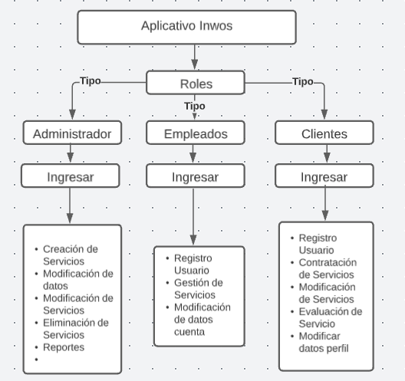

REQUISITOS DEL SISTEMA

4.1 Sistema Operativo Software

o Microsoft Windows, Mac OS X y Linux.

o Gestor base de datos MYSQL.

o Php 7.4.

o Apache.Hardware

o Procesador: Intel Core i3 o superior, AMD phenom.

o Memoria: 4 RAM mínimo.

o Disco duro: mínimo 500 Gb de espacio libre.

o Pantalla: resolución mínima de 800*600 píxeles

DESCRIPCIÓN DEL SISTEMA

INGRESO APLICATIVO

El ingreso al aplicativo de INWOS se debe hacer a través del siguiente

link: https://inwos.online, el aplicativo como primera medida le mostrará las opciones iniciar sesión o registrar. Por favor diligenciar el campo de registro sí no posee una credencial, en el caso contrario debe ingresar sesión:

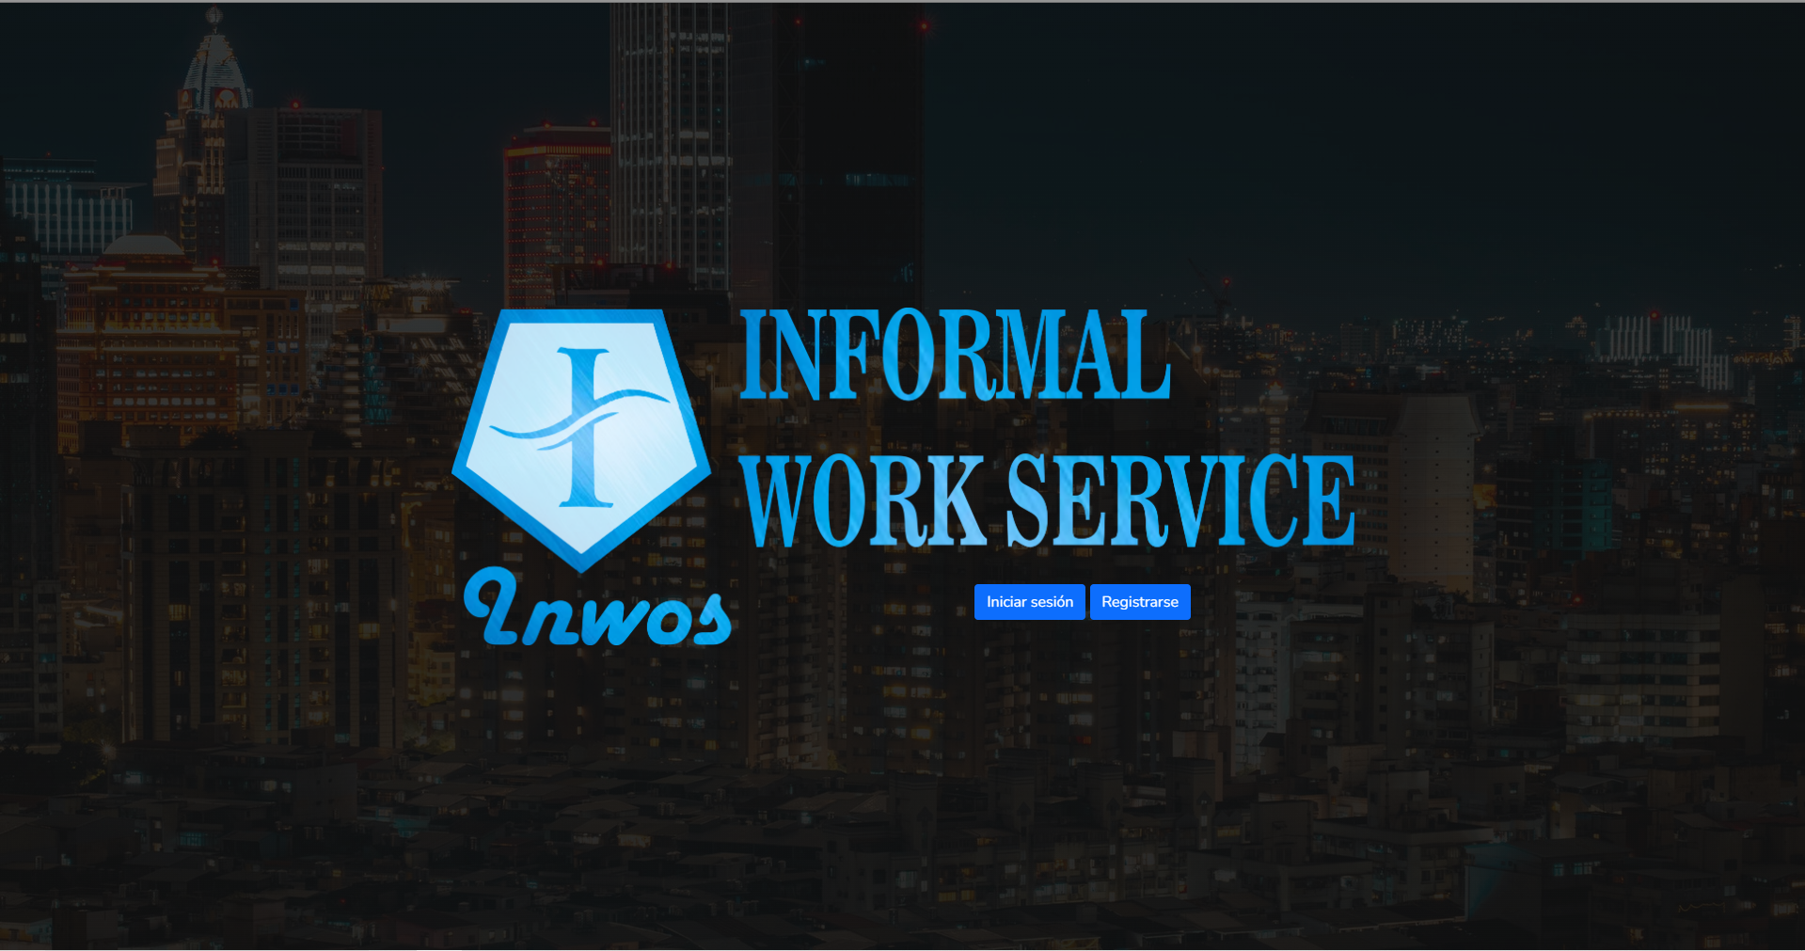

INICIO SESIÓN.

Para usar el aplicativo es necesario ingresar las credenciales asignadas durante el registro del aplicativo de tal forma diligencie los datos y roles del usuario, una vez hecho esto presione el botón INGRESAR:

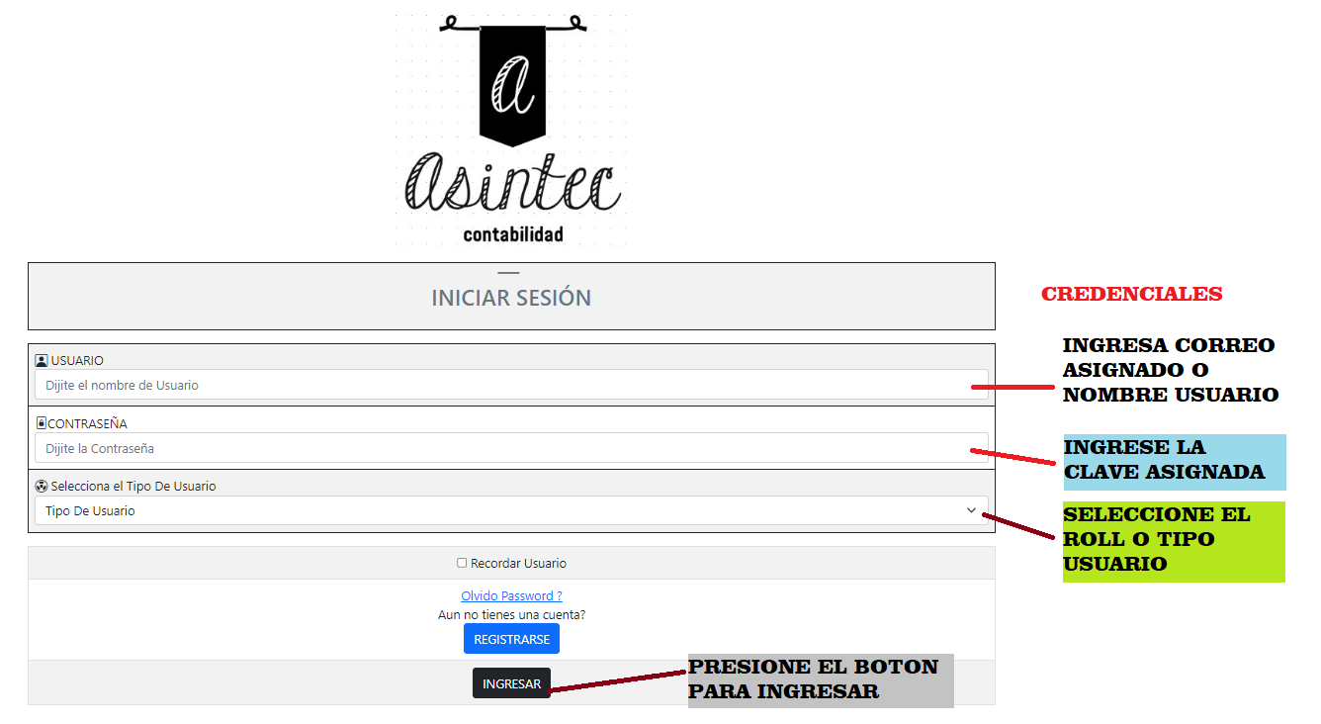

REGISTRO DE USUARIOS

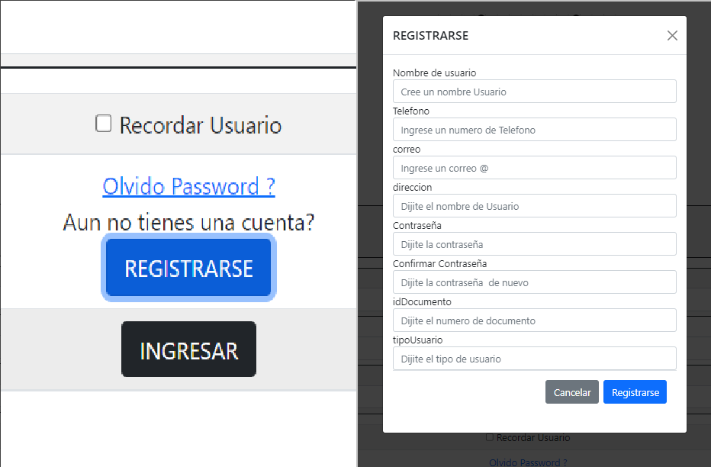Para usar el aplicativo debemos acceder por medio de un usuario, para crearlo y añadirlo a la base de datos debemos presionar en el botón REGISTRARSE ubicado en el inicio de sesión, diligenciar los siguientes campos que aparecen en la ventana, es importante recordar que estos campos son de carácter obligatorio ya que sí estos no podemos hacer un uso adecuado de la plataforma (Importante que debe escoger el rol el cual desea usar para acceder a los permisos correspondientes) para finalizar el registro, debe pinchar en el botón registrar, ubicado al finalizar la ventana :

MÓDULO ACTUALIZACIÓN DE USUARIO

Este módulo permitirá la actualización de la cuenta del usuario en aspectos tales como contraseña, imagen y eliminación de la cuenta, para acceder a él daremos clic en “mi cuenta” en el menú principal, o en configurar usuario ubicado en la opción de configuraciones, una vez este en la tabla perfil, presione editar al frente del dato que desea cambiar.

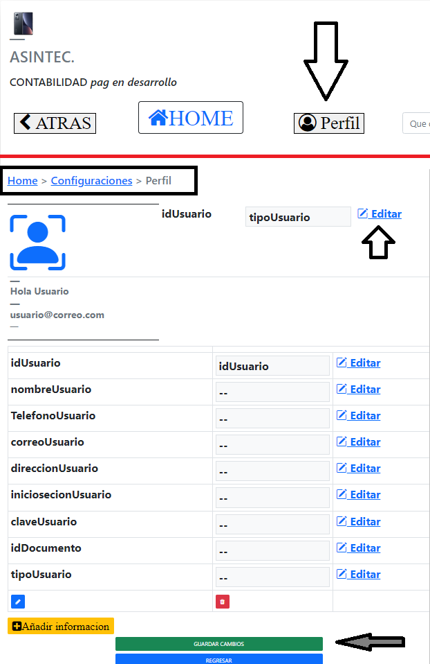

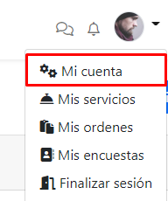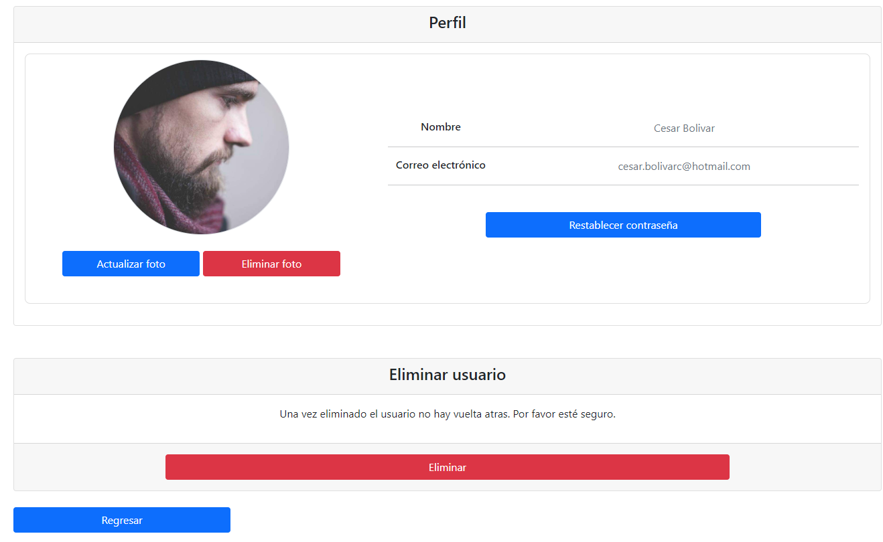

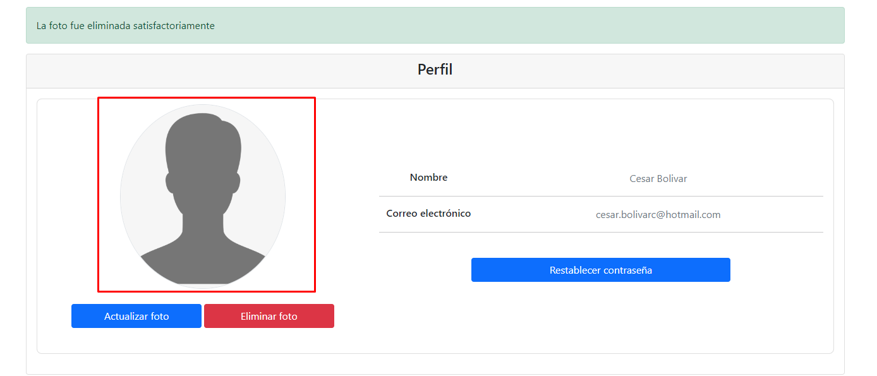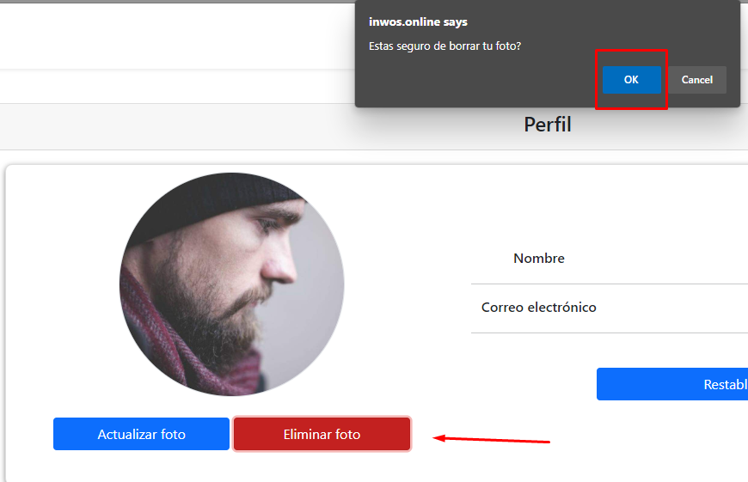

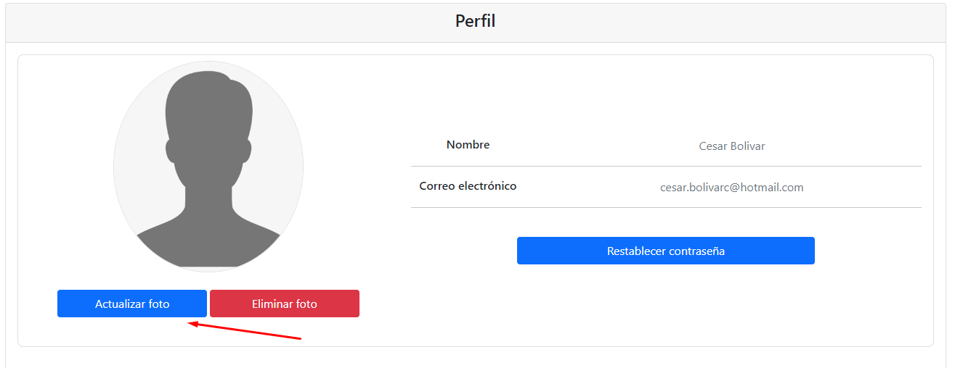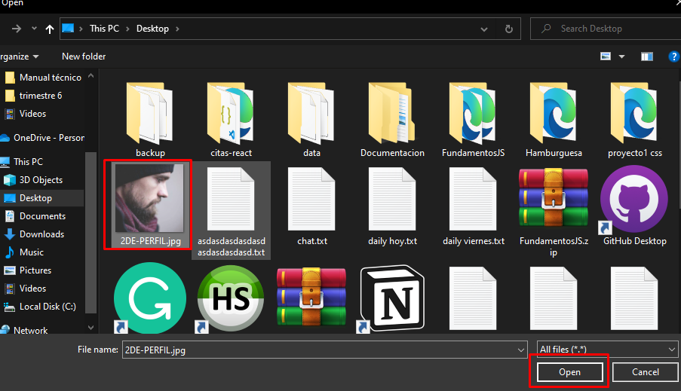

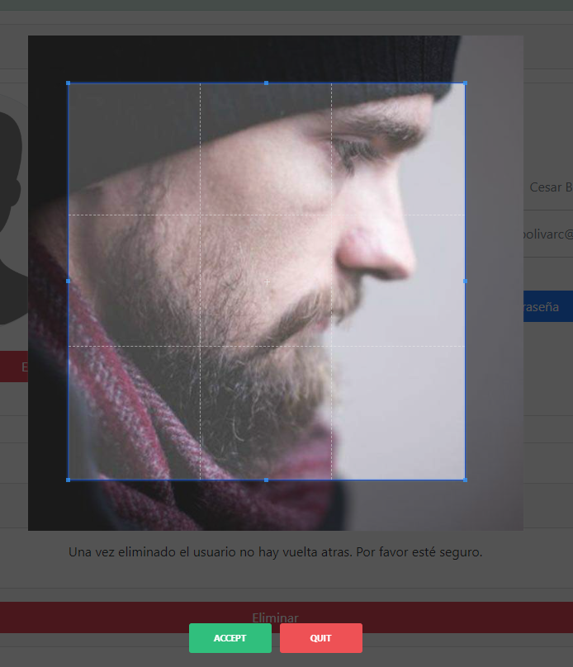

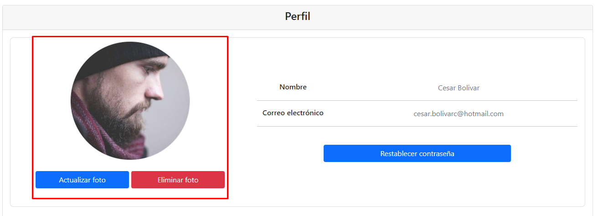

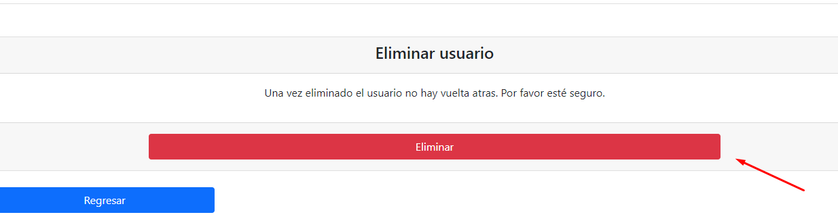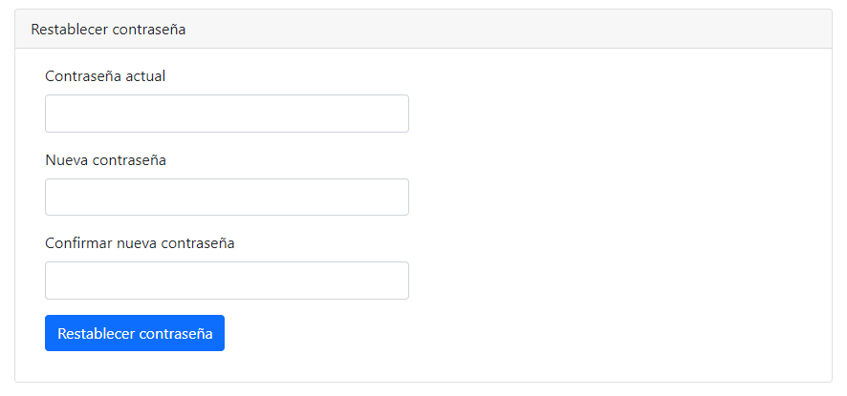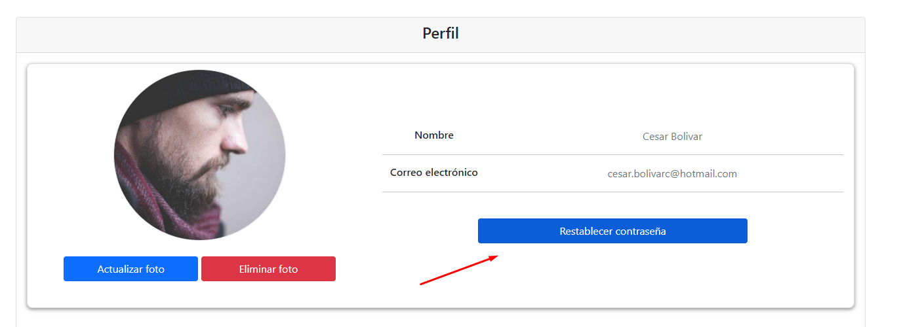

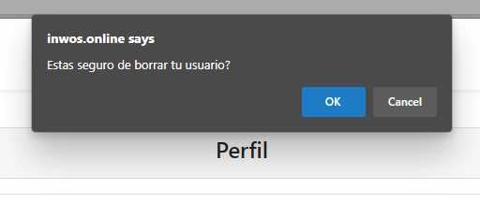

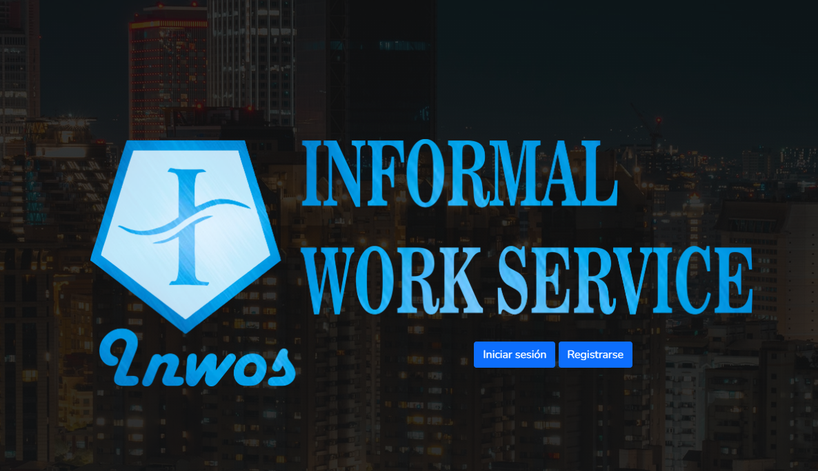

MÓDULO FRONT SERVICIOS

Este módulo saldrá una vez se haya iniciado sesión y será el front del aplicativo, aquí podemos ver los servicios que están ofreciendo y pueden seleccionar los clientes o ver los servicios que se han creado. Además se posee una lista de categorías de tal forma el usuario pueda escoger los filtros que mas conveniente le parezca como sería la categoría y la ciudad del Servicio.

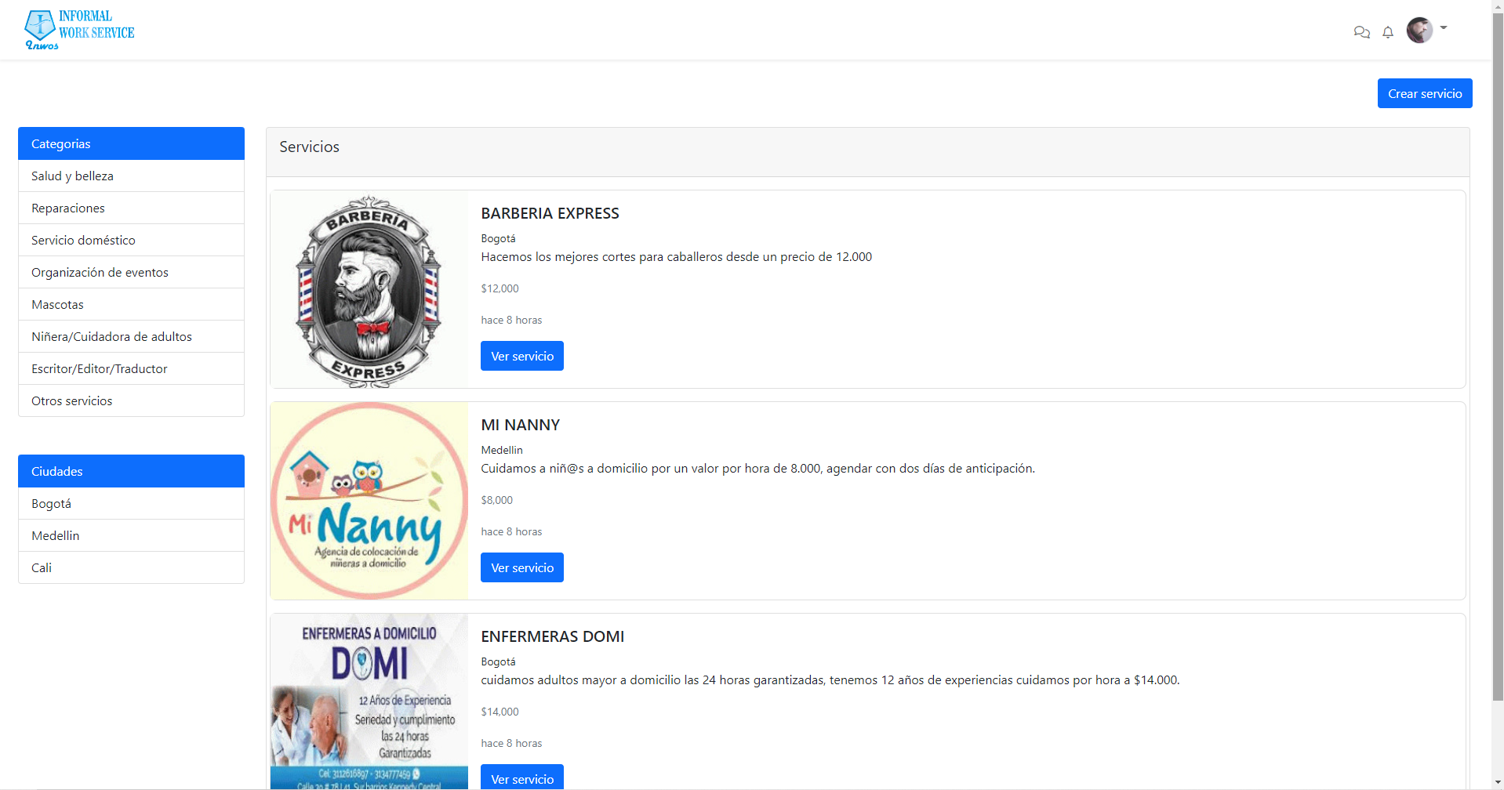

MÓDULO CREAR SERVICIO

Este módulo permite al proveedor crear un nuevo servicio que se mostrara en la visual de la página web. deberá llenar los campos relacionados de manera obligatoria:

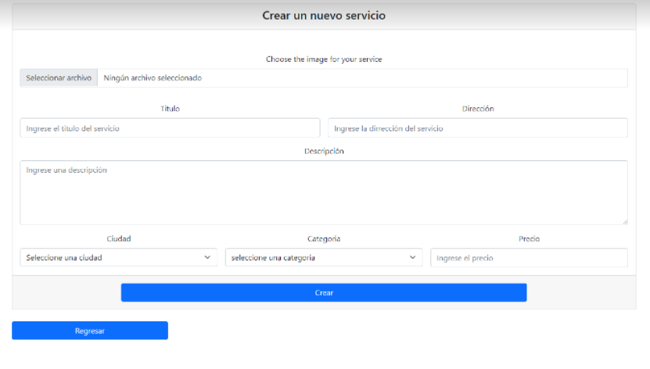

MÓDULO DETALLE DE SERVICIO

Este módulo permite al proveedor editar o eliminar el registro del servicio, dando la posibilidad de modificar la imagen, nombre del servicio, descripción, categoría y el precio de este. Es importante recordar que debemos haber ingresado un servicio para hacer dicha modificación.

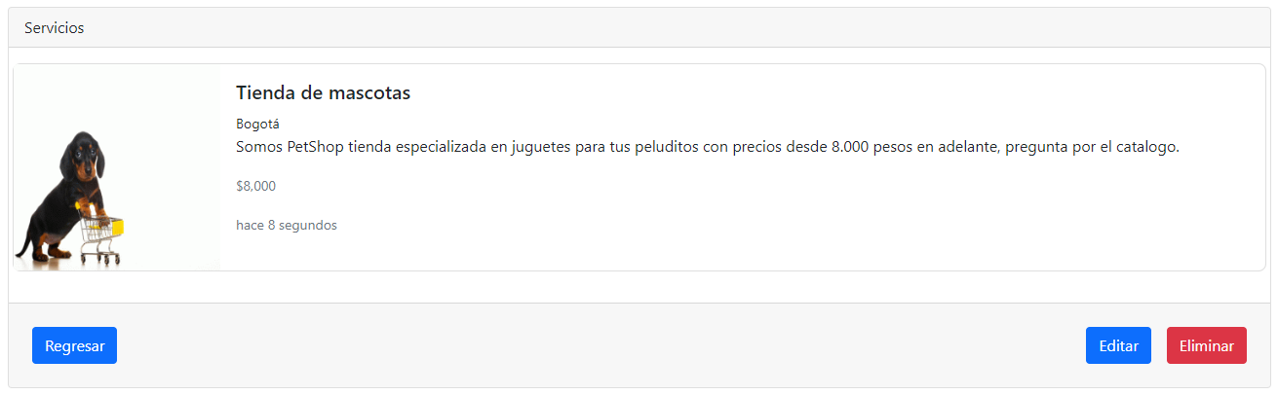

MÓDULO MODIFICAR UN SERVICIO

Este módulo permite al proveedor que modifique el servicio que haya creado, ya sea porque los datos estan errados o porque considera pertinente modificarlos, es por esto que debe ingresar a servicio que ha creado, dar click en modificar y cambiar los campos que considere: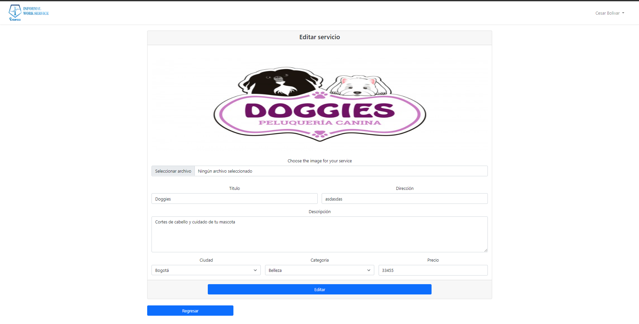

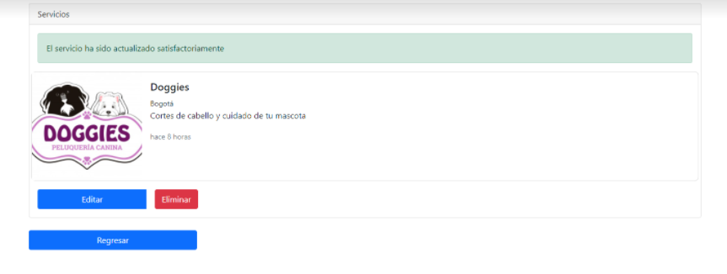

MÓDULO ELIMINAR UN SERVICIO

Este módulo permite al proveedor eliminar el servicio que seleccione. de tal forma que este ya no salga en la visual de los clientes y no pueda ser seleccionado:

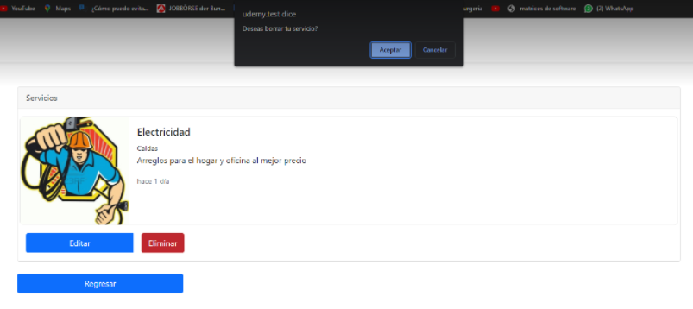

MÓDULO ORDENAR UN SERVICIO

Este módulo incluye un chat para resolver cualquier tipo de inquietudes entre el proveedor y cliente

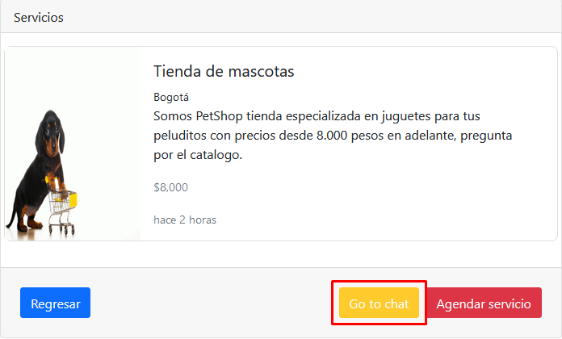

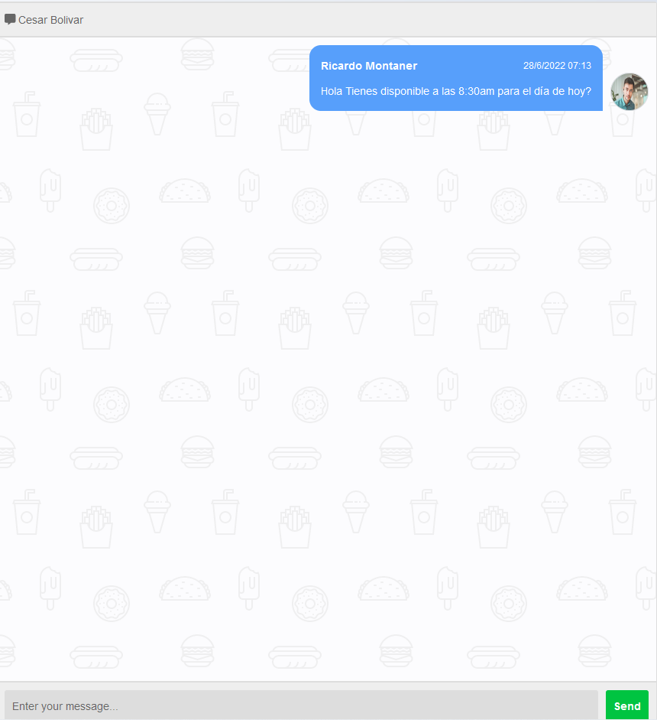

esto creará una nueva notificación de chat la cual si damos clic nos redireccionará al chat con el usuario correspondiente

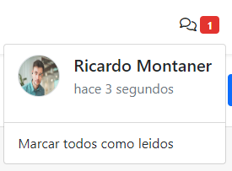

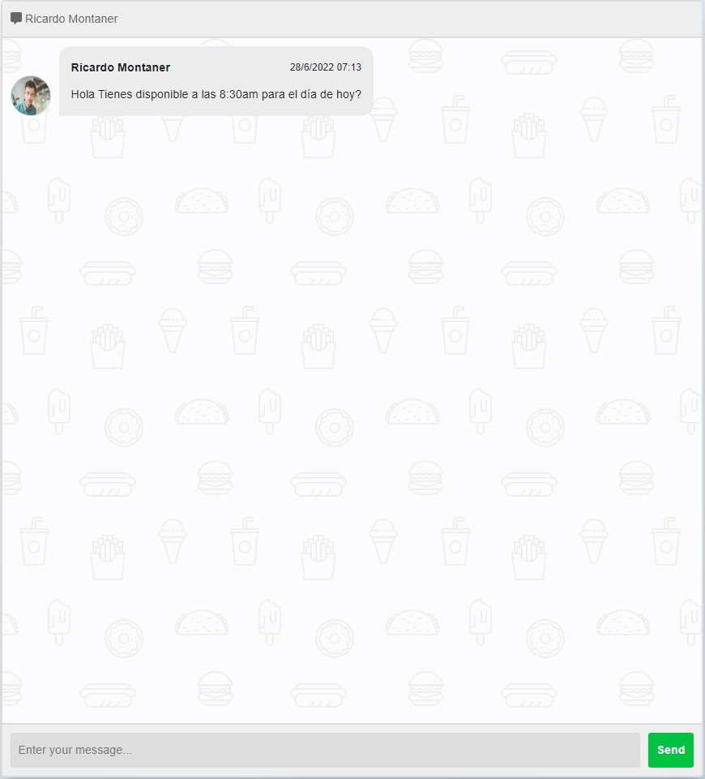

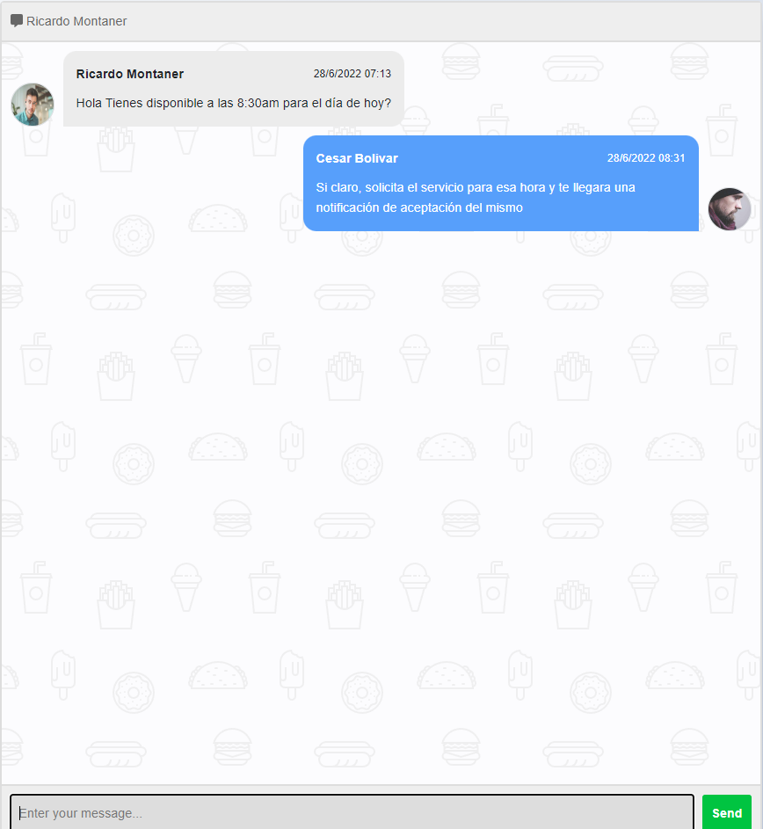

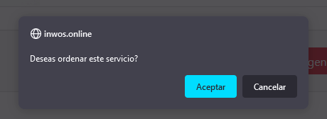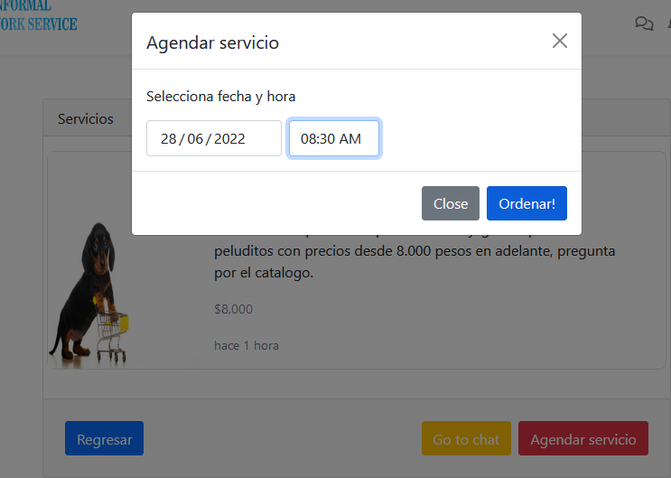

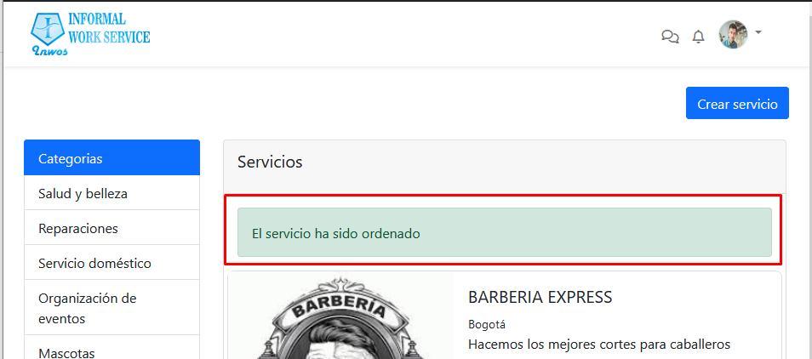

Y una vez el usuario ordene el servicio al proveedor le llegara una notificación como esta

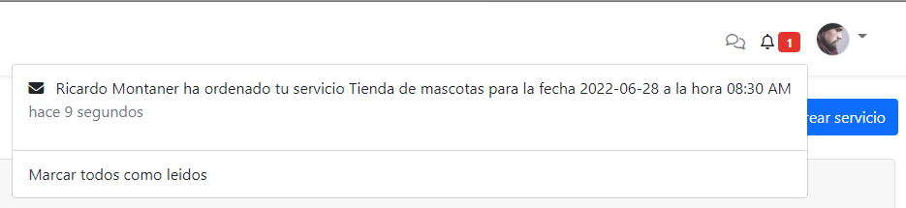

El cual si damos clic nos enviará a la vista detallada de la orden donde podremos elegir entre aceptar, cancelar o finalizar el servicio siempre y cuando ya haya sido aceptado antes

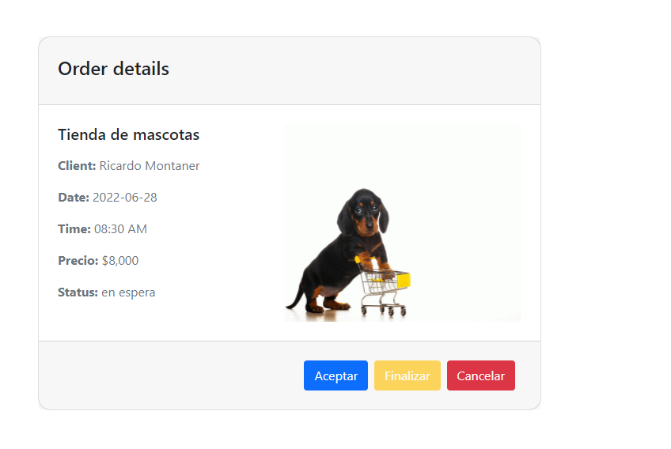

en el caso de aceptar o cancelar el servicio el usuario que ordenó será notificado con la actualización del estado de su orden

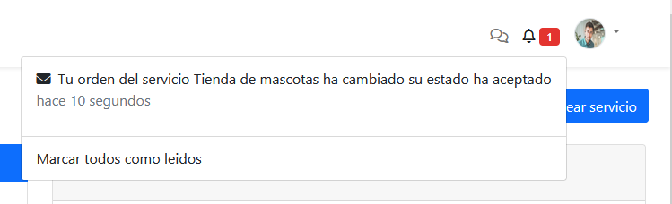

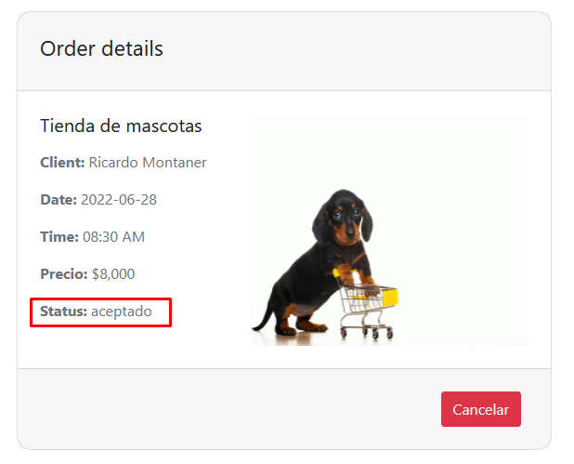

en este paso el servicio se concretaría y es deber del proveedor finalizarlo para enviarle una solicitud al cliente de encuesta de satisfacción

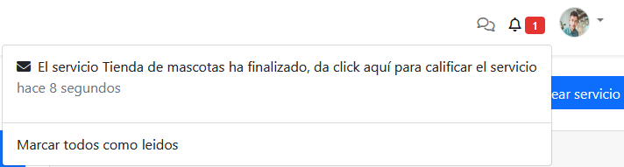

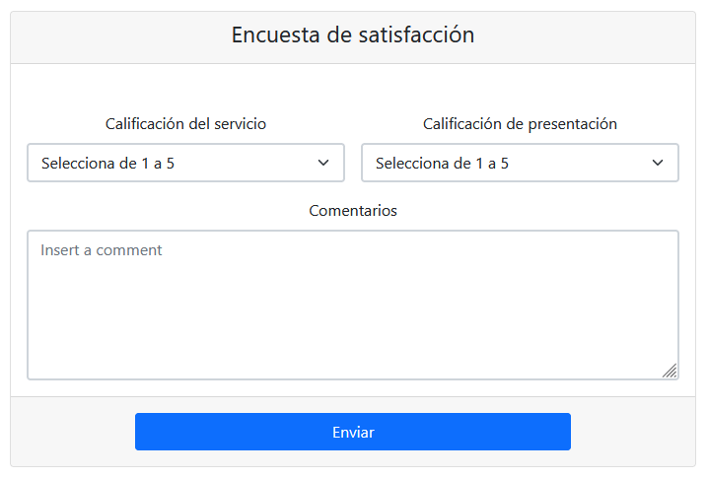

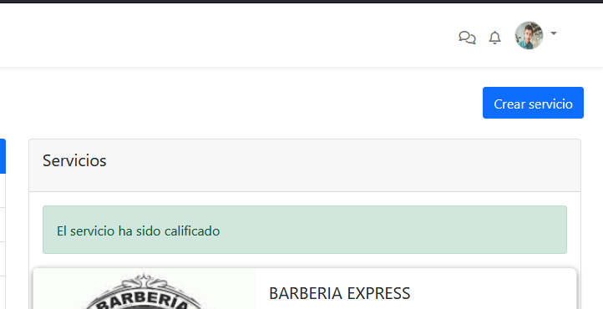

Para revisar las encuestas el proveedor debe ir al menú del perfil y seleccionar “mis encuestas”

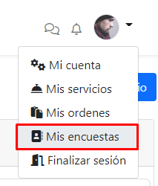

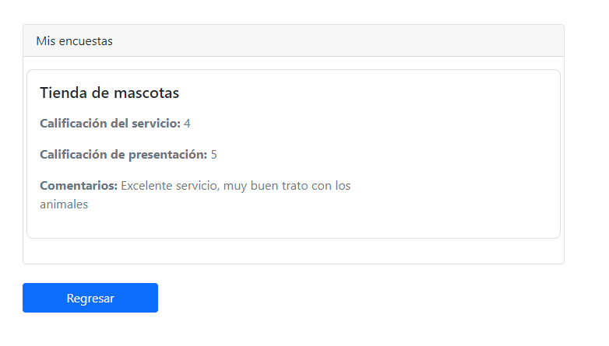

MÓDULO ADMINISTRADOR

Este módulo permite a los usuarios administradores tener control sobre los usuarios y servicios de la plataforma el cual será accesible mediante las opciones del usuario

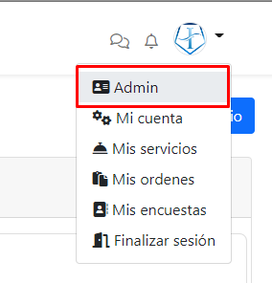

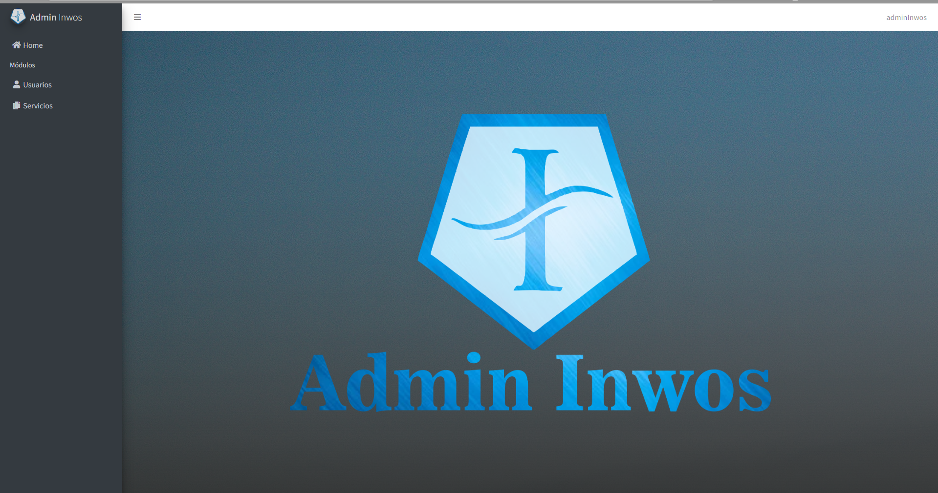

MÓDULO ADMINISTRADOR - USUARIOS

Mediante esta parte del módulo administrador tendremos gestión de los usuarios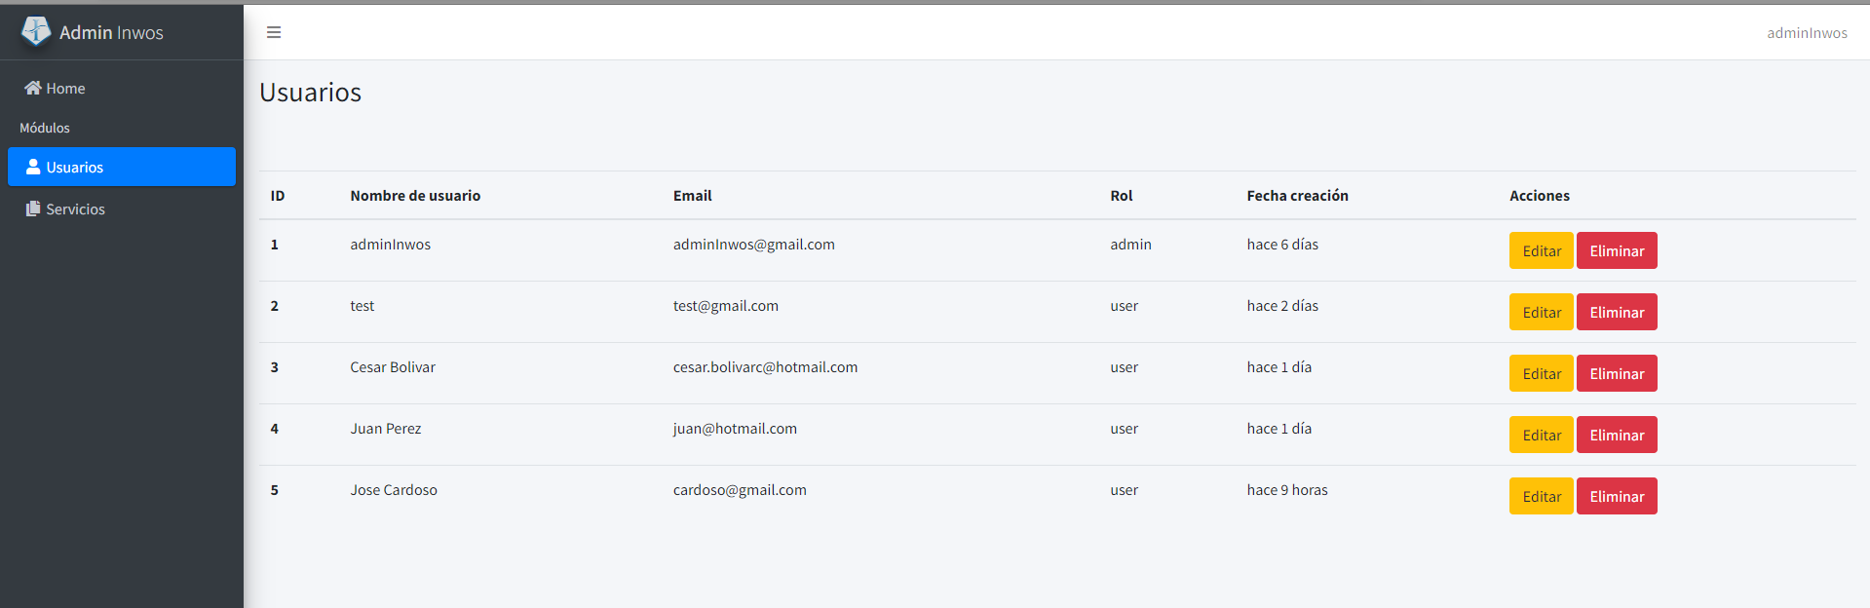

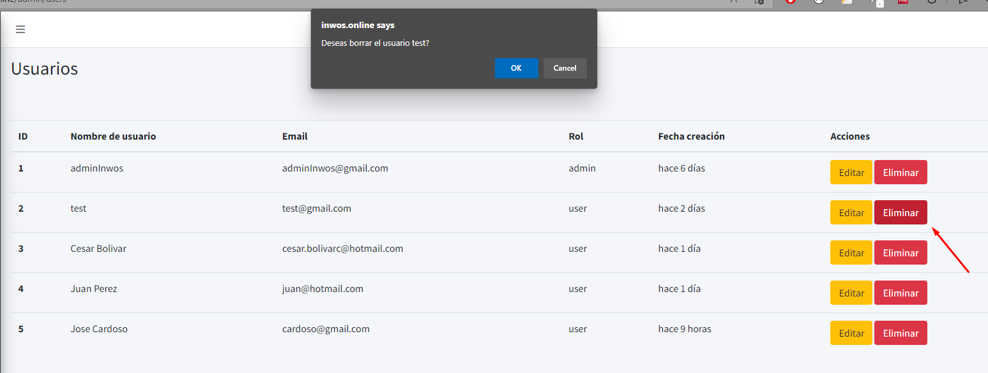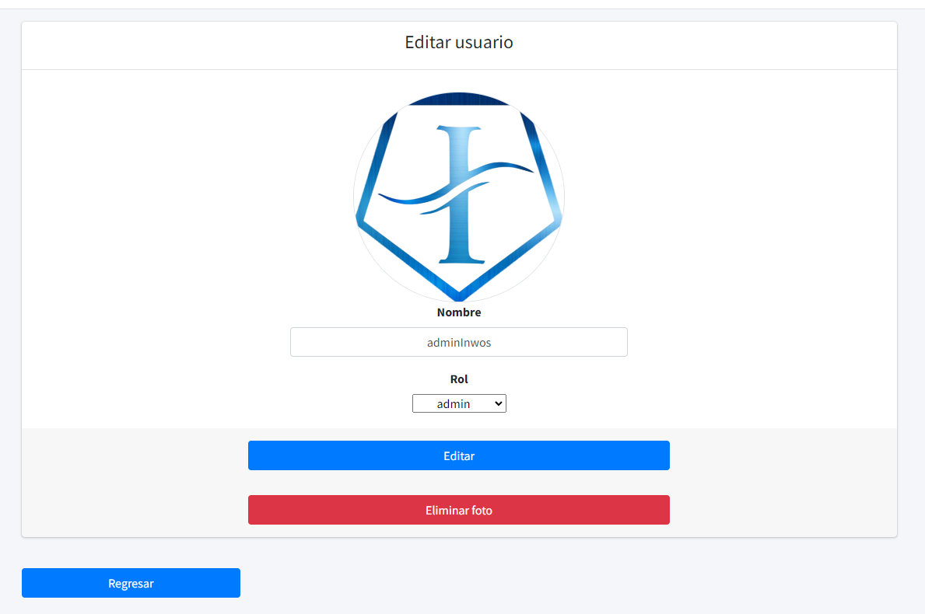

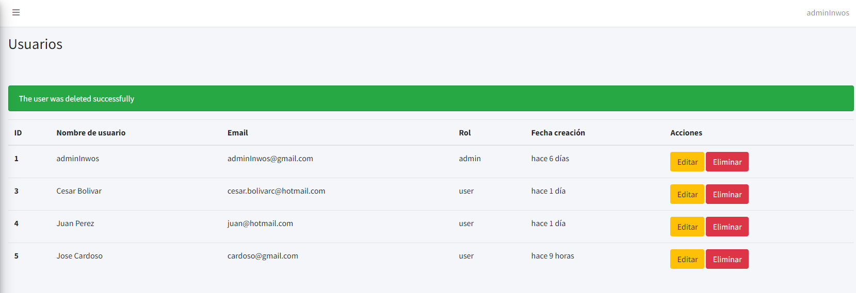

MÓDULO ADMINISTRADOR - SERVICIOS

Mediante esta parte del módulo administrador tendremos gestión de los servicios

